Вопрос 1.
Исходя из текста вопроса, я предполагаю, что база данных состоит из нескольких связанных таблиц, и мы рассматриваем одну конкретную таблицу, которая хранит информацию о зарегистрированных клиентах. Поэтому далее я не предлагаю добавление истории покупок, потраченной суммы и другими данными, полезными для маркетинга. Также я считаю, что в текущем виде таблица clients хранит именно те данные, которые нужны владельцу БД, в связи с чем не будет предложений по добавлению колонок с новой информацией (например, пол, семейное положение и т.п.). Я предлагаю лишь исправления текущей архитектуры. В том случае, если таблица clients – единственная в БД, либо заказчик желает расширить набор хранимых данных, то рекомендации будут совершенно другими.
В представленной базе данных я вижу следующие проблемы:
- Колонка client_id по своему смыслу является первичным ключом, причем значения в ней формируются как раз при заполнении данной таблицы. Однако, в схеме таблицы это не указано. Кроме того, текущий вариант схемы предполагает, что данное поле заполняется вручную, что не является хорошей идеей, поскольку может привести к возникновению дублей, некорректных либо избыточных значений.
В идеале нужно назначить данную колонку первичным ключом. Однако, в базе уже есть какие-то данные, а в столбце client_id могут быть дублирующие, непоследовательные либо пустые значения. В такой ситуации назначение ключа может привести к нарушению связей между таблицами БД. Поэтому предлагаю обходное решение – находим максимальное значение колонки client_id, затем модифицируем колонку, добавив автогенерацию со значения, следующего за максимальным.

- Колонка city_id. В текущем виде данная колонка имеет смысл только в том случае, если в БД есть таблица с id и названиями городов. В этом случае для колонки city_id нужно указать, что она является внешним ключом. Если же таблицы с городами в БД нет, колонка city_id не имеет смысла – это просто набор цифр, по которому можно группировать данные, не получая при этом никакой практической пользы.

- Колонка age. Судя по типу numeric, в данном поле хранится возраст клиента в виде числа, возможно даже вещественного. Исходя из смысла таблицы, предположу, что это возраст в годах на момент регистрации. В таком виде данные этой колонки имеет минимальную ценность – мы будем только знать, в каком возрасте к нам приходят клиенты. Также ручное заполнение ведет к ошибкам, не говоря уже о том, что некоторые люди предпочитают скрывать либо искажать свой возраст. Предлагаю создать колонку с типом date, содержащую дату рождения клиентов. Имея такую колонку, мы без труда сможем рассчитать актуальный возраст клиента при выгрузке данных и формировании аналитических отчетов.
Но остается вопрос - что делать с уже заполненным возрастом? Можно включить в личном кабинете этих клиентов запрос даты рождения, что обновит данные в таблице. Для тех, кто не указал, рассчитаем примерную дату рождения как дату регистрации минус указанный возраст. Также создадим дополнительный столбец булевого типа, в котором укажем True для клиентов, указавших дату рождения, и False для не указавших. Это позволит избежать неприятных ситуаций, например, при проведении маркетинговых акций на день рождения.

- Предложил бы ограничить колонки с именами и фамилиями 50 символами. Вряд ли в этих колонках могут быть более длинные данные. Перед ограничением обязательно проверить размер имеющихся в таблице имен и фамилий.

Поскольку мы работаем с таблицей, в которой уже есть данные, все указанные изменения будут производиться при помощи запросов ALTER TABLE clients.
Если бы мы проектировали таблицу с нуля, то она бы имела такой вид (зеленым указаны отличия от первоначальной версии).

clients (
client_id number primary_key -- уникальный id клиента
client_name varchar(50), -- имя клиента
client_surname varchar(50), -- фамилия клиента
login varchar(30), -- логин
city_id number foreign_key -- id города
birth_date date -- дата рождения клиента
reg_date date -- дата регистрации на сайте);

Вопрос 2.
Аналогично предыдущему заданию, я предполагаю, что база данных состоит не только из предложенной таблицы. Поэтому очевидную рекомендацию по добавлению продаж не даю, работаем только с таблицей товаров. Предлагаю разделить таблицу с товарами и ценами на товары и цены отдельно. Реализовано это будет следующим образом.

- В таблице items храним только id товара и его название. При этом id является первичным ключом, каждый товар в таблице уникален.

- Создадим новую таблицу prices со списком полей: price_id (первичный ключ), item_id (внешний ключ к таблице items), price_date (дата установки цены), item_cost (стоимость товара).

- Дополнительно предлагаю добавить в таблицу prices информацию о валюте. Тем более, что у нас интернет-магазин, а значит есть возможность работать не только с отечественными клиентами и товарами. Для этого создадим еще одну таблицу с идентификаторами и названиями валют (currencies), а таблицу prices дополним идентификатором валюты, который будет являться внешним ключом к таблице валют.
Ниже приведена схема того, как будут выглядеть новые таблицы.

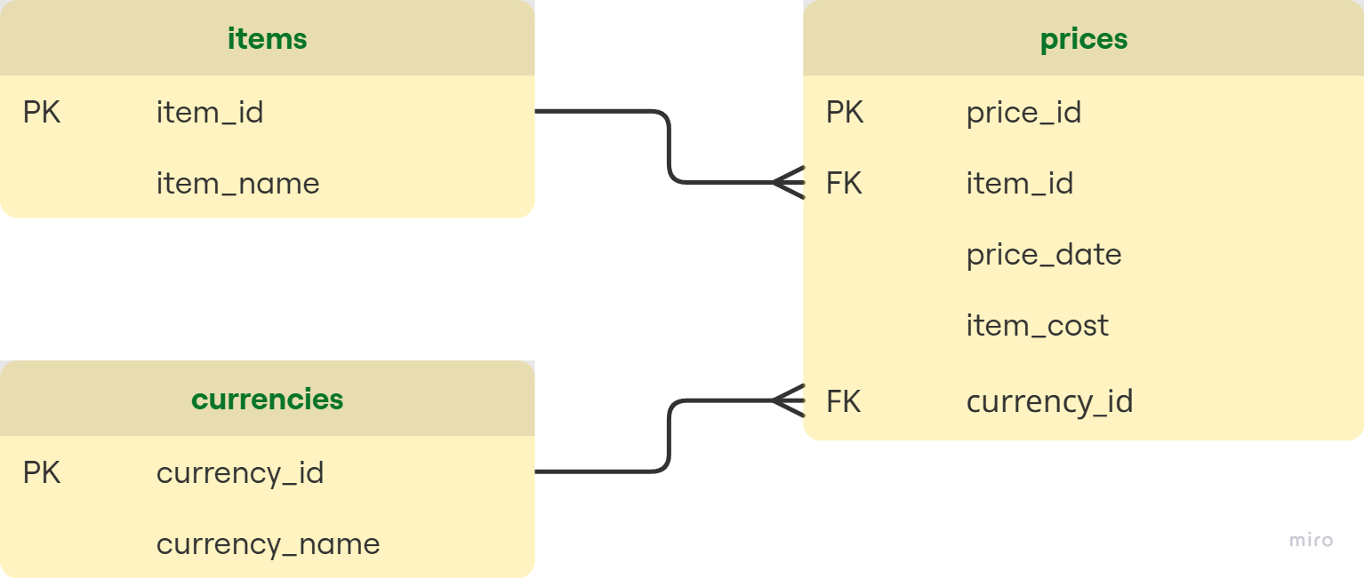

Вопрос 3.
Ниже приведен код корректного, на мой взгляд, запроса к базе данных. Все исправления выделены зеленым. Для всех алиасов счел нужным добавить AS для того, чтобы запрос был более универсальным. Конечно, в PostgreSQL и MySQL запросы будут работать и без AS, но, к сожалению, я не знаком со всеми возможными диалектами языка, а поэтому не исключаю, что где-то отсутствие AS может привести к ошибке.
Что касается регистра, то исправил его только для таблиц, так как в формулировке задания названия таблиц указаны явно в нижнем регистре.
SELECT D.DEPARTMENT_ID, D.DEPARTMENT_NAME,
SUM(E.SALARY) AS TOTAL_SALARY
FROM departments AS D
INNER JOIN employees AS E
ON D.DEPARTMENT_ID = E.DEPARTMENT_ID
WHERE E.MANAGER_ID IS NULL
AND D.LOCATION_ID IN
(SELECT LOCATION_ID
FROM locations
WHERE CITY = 'SEOUL')
GROUP BY DEPARTMENT_ID, DEPARTMENT_NAME
HAVING SUM(SALARY) > 100000

Вопрос 4.
Я смогу перепрыгнуть карандаш, если будет известно местоположение комнаты. Другие проблемы будем решать по мере поступления.

